CENTRO DE EDUCAÇÃO INFANTIL ESTRELINHA AZUL
PLANO DE AULA – ARTES - PROFESSORA CARMEN
MATERNAL II-MATUTINO
03 de agosto de 2020 (segunda-feira)
Bolinha no buraco
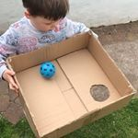
MATERIAIS: Bolinha que tiver em casa, caixa de papelão e tesoura.
Fazer um buraco em um dos cantos da caixa de papelão de acordo com o tamanho da bolinha que tiver em casa e pedir para a criança movimentar a caixa até que a bolinha caia no buraco.
A caixa de papelão pode ser de qualquer tamanho dependendo do tamanho da bolinha. Se a bolinha for pequena a caixa pode ser pequena ou vice e versa.

05 de agosto de 2020 (quarta-feira)
Palitos nos furos

MATERIAIS: Uma caixa de papelão de ovos, palitos de picolé e tesoura.
Virar a caixa de papelão ao contrário e fazer furos na largura do palito. Em seguida encaixar os palitos nos furos. A caixa de ovos pode ser pequena, ou a que tiver em casa. Os furos podem ser feitos com a tesoura ou outro material que tiver em casa.
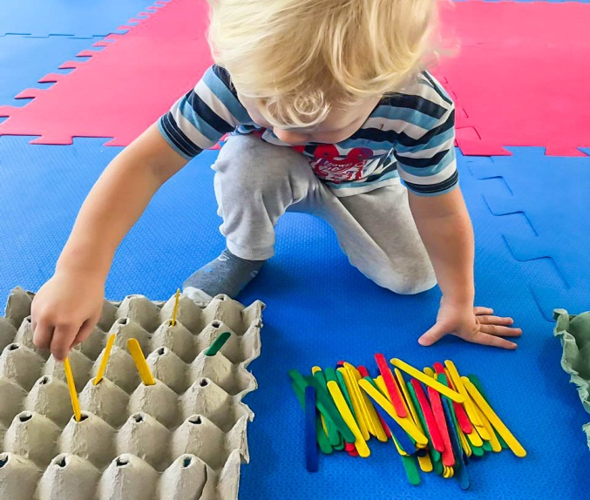
07 de agosto de 2020 (sexta-feira)
Cartão para o papai
No dia 9 de agosto comemoramos o dia dos pais. Para fazermos esse cartão precisaremos de um pedaço de papel (qualquer cor) e tinta.
Passar a tinta na mão da criança e fazer o carimbo dela. Se quiserem mudar os dizeres podem ficar a vontade.
Esta é só uma sugestão.
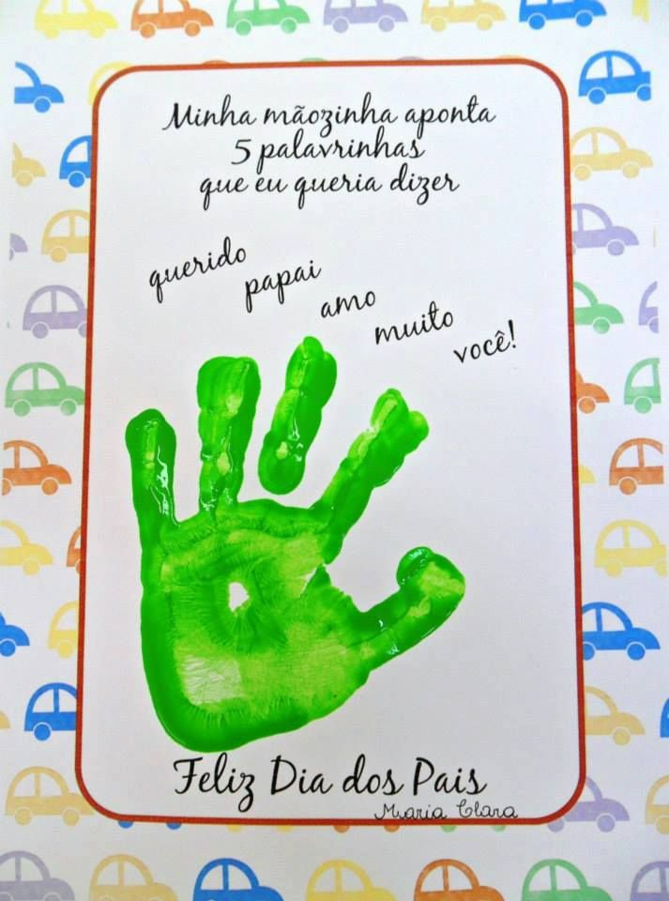

FELIZ DIA DOS PAIS

